ĐẠI HỌC QUỐC GIA TP.HCM
TRƯỜNG ĐẠI HỌC AN GIANG

BÁO CÁO ĐỒ ÁN
Chuyên đề Dot Net (TIE501)

XÂY DỰNG ỨNG DỤNG QUẢN LÝ XE VÀ LÁI XE
VỚI C# VÀ SQL SEVER

Giảng viên hướng dẫn: | Ths. Nguyễn Ngọc Minh
Sinh viên thực hiện: | DTH235830 – Nguyễn Văn Trọng - DH24TH2 – Nhóm 2 - Tổ 1  DTH235710 – Hoàng Trần Thành Nhân - DH24TH2 – Nhóm 2 - Tổ 1  DTH235684 – Giang Trí Kiệt - DH24TH2 – Nhóm 2 - Tổ 1

AN GIANG, 11-2025

GIỚI THIỆU CHUNG
Đồ án xây dựng ứng dụng “Quản lý xe và lái xe với C# và SQL Sever” được thực hiện dưới sự hướng dẫn của Th.S Nguyễn Ngọc Minh bởi nhóm 3 sinh viên thuộc Khóa 24:
Mục tiêu thực hiện đồ án là xây dựng được ứng dụng đáp ứng nhu cầu quản lý xe và lái xe. Từ đó, nhóm tiến hành phân tích và đưa ra những nhận định, kết luận cùng với hướng phát triển hệ thống có ý nghĩa cho doanh nghiệp trong tương lai.
Nhóm bắt đầu với việc khảo sát hệ thống quản lý xe và lái xe thông qua các việc tìm hiểu và phân tích những ưu và nhược điểm của hệ thống. Sau đó, nhóm tiến hành thực hiện bước đầu xây dựng ứng dụng quản lý thông qua việc thu thập thông tin sản phẩm và cách vận hành của doanh nghiệp.
Đồ án gồm 4 phần nội dung chính: Giới thiệu chung, Thiết kế hệ thống cơ sở dữ liệu, Phân tích chức năng và giao diện, Kết luận.
Trong quá trình nghiên cứu và thực hành phát triển hệ thống, nhóm chúng em xin ghi nhận và cảm ơn sự hướng dẫn tận tình của thầy Nguyễn Ngọc Minh.
MỤC LỤC
CHƯƠNG 1: GIỚI THIỆU CHUNG 3
1.1. ĐẶT VẤN ĐỀ 3
1.2. MỤC TIÊU ĐỀ TÀI 4
1.3. ĐỐI TƯỢNG VÀ PHẠM VI NGHIÊN CỨU 5
1.3.1. ĐỐI TƯỢNG 5
1.3.2. PHẠM VI NGHIÊN CỨU: 5
1.4. CÔNG CỤ & THƯ VIỆN SỬ DỤNG 6
CHƯƠNG 2: THIẾT KẾ HỆ THỐNG CƠ SỞ DỮ LIỆU 6
2.1. CƠ SỞ DỮ LIỆU HỆ THỐNG QUẢN LÍ BÁN HÀNG 6
2.2. DIAGRAM 9
CHƯƠNG 3: PHÂN TÍCH CHỨC NĂNG VÀ GIAO DIỆN 10
3.1. MÔ TẢ CHỨC NĂNG HỆ THỐNG: 10
CHƯƠNG 4: KẾT LUẬN 11
4.1. NHỮNG KHUYẾT ĐIỂM 11
4.2. HƯỚNG PHÁT TRIỂN 11

CHƯƠNG 1: GIỚI THIỆU CHUNG

1.1. ĐẶT VẤN ĐỀ
Trong các doanh nghiệp vận tải, logistics, du lịch, dịch vụ giao nhận hay các tổ chức có sử dụng số lượng xe phục vụ hoạt động nội bộ, việc quản lý xe và lái xe luôn là một nhiệm vụ quan trọng. Quá trình này thường bao gồm nhiều công việc như quản lý hồ sơ xe, theo dõi bảo trì – đăng kiểm, quản lý hồ sơ lái xe, phân công xe cho tài xế, kiểm soát lịch trình và giám sát tình trạng hoạt động của đội xe.
Tuy nhiên, thực tế cho thấy phần lớn các đơn vị vẫn quản lý bằng Excel hoặc ghi chép thủ công, dẫn đến nhiều hạn chế như:
- Dữ liệu phân tán, khó tìm kiếm và cập nhật.
- Không kiểm soát được lịch bảo trì, đăng kiểm dẫn đến rủi ro vi phạm hoặc hư hỏng xe.
- Khó thống kê, theo dõi hoạt động của từng lái xe.
- Thiếu liên kết giữa thông tin xe và lái xe khi phân công chuyến.
Chính vì vậy, việc xây dựng một ứng dụng quản lý xe và lái xe là hết sức cần thiết nhằm hỗ trợ doanh nghiệp:
- Tự động hóa quy trình quản lý.
- Lưu trữ dữ liệu tập trung, dễ dàng tra cứu.
- Giảm sai sót khi nhập liệu và tính toán.
- Tăng hiệu quả quản lý, tiết kiệm thời gian và chi phí.
Từ nhu cầu thực tế đó, nhóm quyết định chọn đề tài:
“Xây dựng ứng dụng quản lý xe và lái xe với C# Winform và SQL Server”
nhằm tạo ra một phần mềm có thể đáp ứng các chức năng cơ bản như quản lý danh sách xe, quản lý lái xe, phân công xe, tìm kiếm, cập nhật và lưu trữ dữ liệu một cách khoa học, hiệu quả.

1.2. MỤC TIÊU ĐỀ TÀI
Mục tiêu của đề tài là xây dựng một ứng dụng quản lý xe và lái xe hoạt động trên môi trường C# Winform, sử dụng SQL Server để lưu trữ dữ liệu, đảm bảo hỗ trợ đầy đủ các chức năng cần thiết cho việc quản lý đội xe trong doanh nghiệp hoặc đơn vị vận tải. Cụ thể:
Mục tiêu tổng quát:
- Xây dựng một hệ thống phần mềm đơn giản, thân thiện, dễ sử dụng nhằm hỗ trợ quản lý thông tin xe, thông tin lái xe và phân công nhiệm vụ một cách hiệu quả.
- Giảm bớt công việc thủ công, tăng hiệu quả quản lý và độ chính xác của dữ liệu.
Mục tiêu chi tiết:
- Quản lý xe:
- Cho phép thêm, sửa, xóa thông tin xe.
- Quản lý các dữ liệu như biển số, loại xe, năm sản xuất, tình trạng, ngày đăng kiểm, ghi chú.
- Hỗ trợ tìm kiếm và xem danh sách xe nhanh chóng.
Quản lý lái xe:
- Lưu trữ và cập nhật thông tin lái xe: họ tên, ngày sinh, hạng bằng lái, ngày cấp – hết hạn bằng, số điện thoại, ghi chú.
- Đảm bảo tra cứu, thống kê thông tin lái xe thuận tiện.
Phân công xe và lái xe
- Xây dựng chức năng gán xe cho lái xe theo chuyến.
- Quản lý thông tin ngày khởi hành, tuyến đường, trạng thái chuyến, lịch sử phân công.
Cơ sở dữ liệu
- Thiết kế và xây dựng một cơ sở dữ liệu SQL Server có cấu trúc hợp lý.
- Đảm bảo dữ liệu được lưu trữ ổn định, an toàn, dễ mở rộng.
Giao diện sử dụng
- Thiết kế giao diện Winform đơn giản, trực quan.
- Cung cấp các chức năng CRUD đầy đủ (Create – Read – Update – Delete).
- Hiển thị dữ liệu bằng DataGridView theo đúng chuẩn ứng dụng quản lý.
Tính mở rộng
Hệ thống có kiến trúc cho phép phát triển thêm các chức năng như thống kê, xuất Excel, báo cáo bảo trì xe, theo dõi nhiên liệu…

1.3. ĐỐI TƯỢNG VÀ PHẠM VI NGHIÊN CỨU

1.3.1. ĐỐI TƯỢNG
Đối tượng nghiên cứu của đề tài bao gồm:
- Hệ thống quản lý xe trong doanh nghiệp, bao gồm các thông tin về biển số, loại xe, năm sản xuất, tình trạng sử dụng, bảo trì – đăng kiểm.
- Hệ thống quản lý lái xe, gồm hồ sơ cá nhân, bằng lái, ngày cấp – ngày hết hạn, số điện thoại và các thông tin liên quan.
- Quy trình phân công xe – lái xe, bao gồm quản lý tuyến đường, lịch khởi hành, trạng thái chuyến đi.
- Công nghệ và phương pháp phát triển phần mềm: C# Winform, SQL Server, kỹ thuật lập trình CRUD, mô hình 3 lớp.
Đây là các thành phần cốt lõi quyết định chức năng của phần mềm và là trọng tâm phân tích – triển khai trong đề tài.

1.3.2. PHẠM VI NGHIÊN CỨU:
Phạm vi nghiên cứu của đề tài được giới hạn ở các nội dung sau:
Quản lý thông tin xe:
- Thêm, sửa, xóa, tìm kiếm và hiển thị danh sách xe.
- Không bao gồm các tính năng nâng cao như theo dõi GPS, quản lý nhiên liệu hay dữ liệu cảm biến.
Quản lý thông tin lái xe:
- Quản lý hồ sơ cơ bản của lái xe.
- Không bao gồm mô-đun chấm công, tính lương hoặc theo dõi thời gian lái xe thực tế.
Phân công xe và lái xe:
- Phân công theo chuyến cố định, gồm xe – lái xe – ngày đi – tuyến đường.
- Không triển khai tối ưu hóa lịch trình, lập kế hoạch nhiều xe hoặc thuật toán tối ưu.
Cơ sở dữ liệu SQL Server:
- Thiết kế các bảng cơ bản phục vụ quản lý xe, lái xe và phân công.
- Không nghiên cứu sâu về bảo mật, phân quyền người dùng hoặc hệ thống máy chủ phân tán.
Ứng dụng C# Winform:
- Phát triển ứng dụng desktop chạy offline.
- Không triển khai phiên bản web hoặc mobile.
Phạm vi giới hạn nhằm đảm bảo tính khả thi của đề tài trong thời gian thực hiện, đồng thời đáp ứng được các yêu cầu cơ bản của bài tập lớn môn học.

1.4. CÔNG CỤ & THƯ VIỆN SỬ DỤNG
- C#
- Guna FrameWork UI
- SQL Sever
- Visual Studio

CHƯƠNG 2: THIẾT KẾ HỆ THỐNG CƠ SỞ DỮ LIỆU

2.1. CƠ SỞ DỮ LIỆU HỆ THỐNG QUẢN LÍ BÁN HÀNG

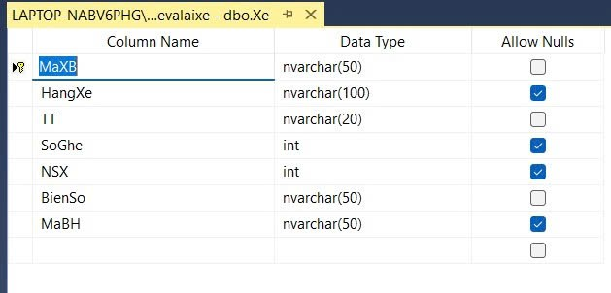

Bảng 1. Chi tiết bảng xe
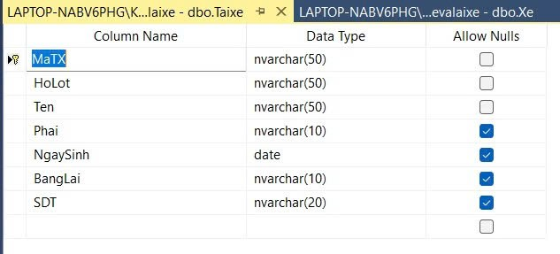

Bảng 2. Chi tiết bảng tài xế
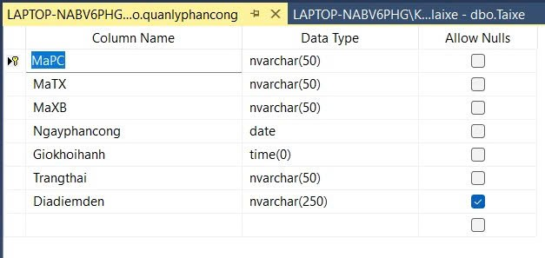

Bảng 3. Chi tiết quản lý phân công

2.2. DIAGRAM
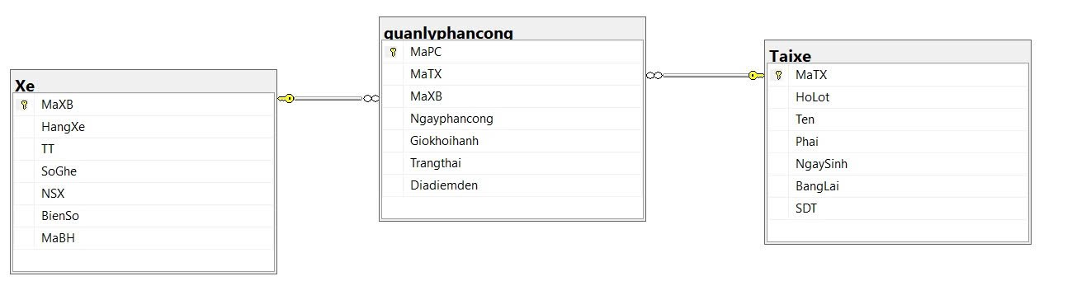

Hình 2.2. Diagram

CHƯƠNG 3: PHÂN TÍCH CHỨC NĂNG VÀ GIAO DIỆN

3.1. MÔ TẢ CHỨC NĂNG HỆ THỐNG:
1. Chức năng quản lý xe:
Chức năng này cho phép quản lý toàn bộ thông tin về các loại xe đang sử dụng.
Bao gồm:
- Thêm xe mới: nhập thông tin xe (mã xe, biển số, loại xe, năm sản xuất, ngày đăng kiểm, tình trạng, ghi chú).
- Sửa thông tin xe: cập nhật dữ liệu khi có thay đổi như đăng kiểm mới, bảo trì, thay đổi tình trạng xe.
- Xóa xe: loại bỏ xe không còn sử dụng hoặc thanh lý.
- Tìm kiếm xe: hỗ trợ tìm nhanh theo biển số, mã xe hoặc loại xe.
- Hiển thị danh sách xe: trình bày đầy đủ dữ liệu dưới dạng bảng (DataGridView) giúp dễ quan sát.
Chức năng này đảm bảo theo dõi chính xác số lượng xe, tình trạng hoạt động và phục vụ công tác phân công xe.

2. Chức năng quản lý lái xe:
Hỗ trợ lưu trữ và cập nhật thông tin về nhân sự lái xe của đơn vị.
Bao gồm:
- Thêm lái xe: nhập thông tin cá nhân (họ tên, ngày sinh, số điện thoại, hạng bằng lái, ngày cấp – ngày hết hạn, ghi chú).
- Sửa thông tin lái xe: chỉnh sửa dữ liệu khi thay đổi bằng lái hoặc thông tin liên hệ.
- Xóa lái xe: áp dụng khi lái xe nghỉ việc hoặc không còn tham gia điều khiển xe.
- Tìm kiếm lái xe: tìm theo tên, mã lái xe hoặc hạng bằng.
- Danh sách lái xe: hiển thị tất cả lái xe đang hoạt động, hỗ trợ phân công thuận tiện.
Chức năng này giúp đảm bảo thông tin lái xe được quản lý tập trung và cập nhật.

3. Chức năng phân công xe và lái xe:
Đây là chức năng quan trọng, hỗ trợ gán xe cho lái xe theo từng chuyến đi.
Các chức năng chính gồm:
- Phân công: chọn xe – lái xe – ngày khởi hành – tuyến đường – trạng thái chuyến.
- Sửa phân công: thay đổi xe, lái xe hoặc ngày đi khi có điều chỉnh.
- Xóa phân công: khi chuyến không được thực hiện hoặc cần cập nhật lại.
- Tra cứu phân công: tìm kiếm theo xe, lái xe, tuyến đường hoặc ngày.
- Lịch sử phân công: lưu lại các chuyến đi đã thực hiện để theo dõi.
Chức năng giúp doanh nghiệp tổ chức hoạt động vận tải hiệu quả và minh bạch.

3.2. GIAO DIỆN PHẦN MỀM :

3.2.1 GIAO DIỆN MENU:
Ngay khi chạy chương trình, hệ thống sẽ tự động nhảy lên MENU QUẢN LÝ

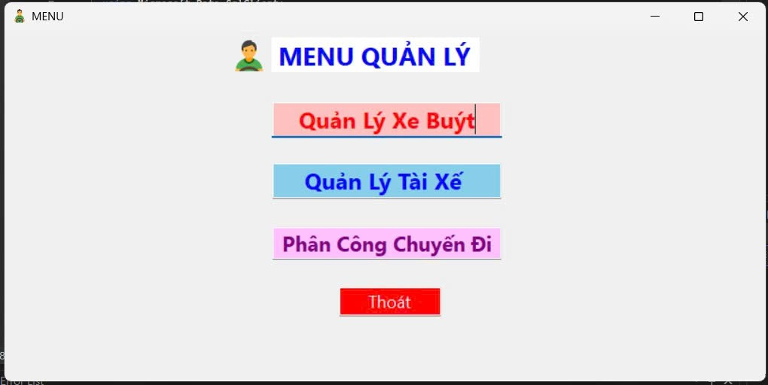
Hình 3.1

3.2.2 GIAO DIỆN QUẢN LÝ XE BUÝT :
Giao diện quản lý xe buýt được thiết kế theo bố cục rõ ràng, trực quan, gồm ba khu vực chính. Phía trên cùng là tiêu đề “QUẢN LÝ XE BUÝT” được hiển thị với cỡ chữ lớn và màu đỏ nhằm tạo điểm nhấn cho toàn bộ form. Bên dưới là khu vực nhập thông tin xe, bao gồm các nhãn (Label) như: Mã Xe Buýt, Hãng Xe, Tình Trạng, Biển Số Xe, Số Ghế, Năm Sản Xuất và Mã Bảo Hiểm. Tương ứng với mỗi nhãn là các ô nhập liệu (TextBox) và một ComboBox dùng để chọn tình trạng xe. Ở bên phải form là nhóm các nút chức năng chính, bao gồm: Thêm Xe, Lưu, Hủy, Xóa, Sửa và Thoát, mỗi nút được thiết kế với màu sắc khác nhau để người dùng dễ nhận diện và thao tác.
Ngay dưới phần nhập liệu là dòng tiêu đề “Danh Sách Xe Buýt”, kèm theo hai nút hỗ trợ Reset và Tìm Kiếm giúp làm mới dữ liệu hoặc thực hiện truy vấn nhanh. Phần cuối của giao diện là một bảng DataGridView, dùng để hiển thị danh sách toàn bộ xe buýt trong hệ thống với các cột thông tin như: Mã xe buýt, Hãng xe, Tình trạng, Số ghế, Năm sản xuất, Biển số và Mã bảo hiểm. Bảng được bố trí rộng rãi, chiếm toàn chiều ngang của cửa sổ, giúp người dùng dễ dàng quan sát và thao tác với dữ liệu.
Người dùng có thể lựa chọn các nút chức năng tùy theo nhu cầu sử dụng. Mỗi nút bấm được thiết kế với hình ảnh khác nhau làm giúp người dùng dễ tiếp cận hơn.
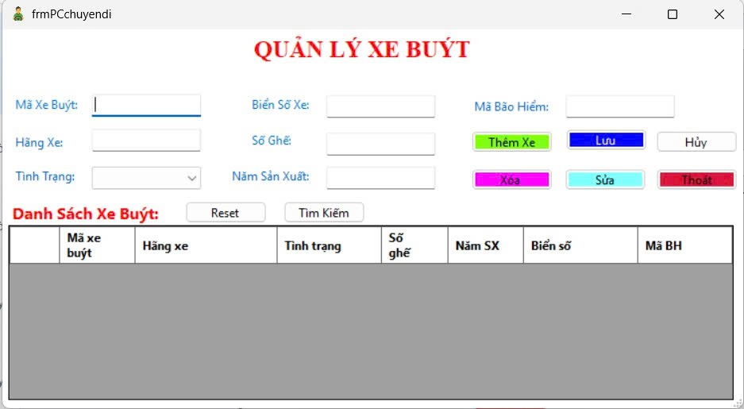
Hình 3.2

3.2.3 GIAO DIỆN QUẢN LÝ TÀI XẾ :
Giao diện Quản lý Tài Xế được thiết kế theo bố cục trực quan và dễ sử dụng, bao gồm đầy đủ các thành phần phục vụ việc quản lý hồ sơ tài xế. Ở vị trí trung tâm phía trên là tiêu đề “QUẢN LÝ TÀI XẾ” với cỡ chữ lớn và màu xanh dương nổi bật. Bên dưới tiêu đề là khu vực nhập thông tin tài xế, gồm các nhãn: Mã Tài Xế, Họ Lót, Tên, Số Điện Thoại, Giới Tính, Ngày Sinh và Bằng Lái. Mỗi nhãn đi kèm với các ô nhập liệu (TextBox) tương ứng, giúp người dùng dễ dàng thao tác. Phần chọn giới tính được thực hiện bằng hai nút chọn kiểu RadioButton gồm Nam và Nữ, trong khi ngày sinh được chọn thông qua DateTimePicker giúp việc nhập ngày tháng trở nên chính xác và thuận tiện hơn. Bên phải khung nhập liệu có nút Thêm tài xế được làm nổi bật bằng màu xanh lá nhằm hỗ trợ thao tác thêm mới nhanh chóng. Ngay bên dưới vùng nhập thông tin là tiêu đề “Danh Sách Tài Xế”, kèm theo nút Reset và Tìm kiếm để hỗ trợ làm mới dữ liệu và truy vấn thông tin.
Phần dưới của giao diện là bảng DataGridView, dùng để hiển thị toàn bộ danh sách tài xế có trong hệ thống. Bảng gồm các cột thông tin: Mã tài xế, Họ lót, Tên, Phái, Ngày Sinh, Bằng Lái, Số điện thoại, giúp người dùng dễ dàng quan sát, đối chiếu và quản lý hồ sơ tài xế. Ở cuối giao diện là nhóm các nút chức năng chính gồm Sửa, Lưu, Xóa, Hủy và Thoát, được thiết kế với màu sắc đặc trưng để người dùng dễ nhận biết và sử dụng. Tổng thể giao diện được bố trí rõ ràng, đảm bảo hỗ trợ tốt cho công tác quản lý thông tin tài xế một cách nhanh chóng và chính xác.

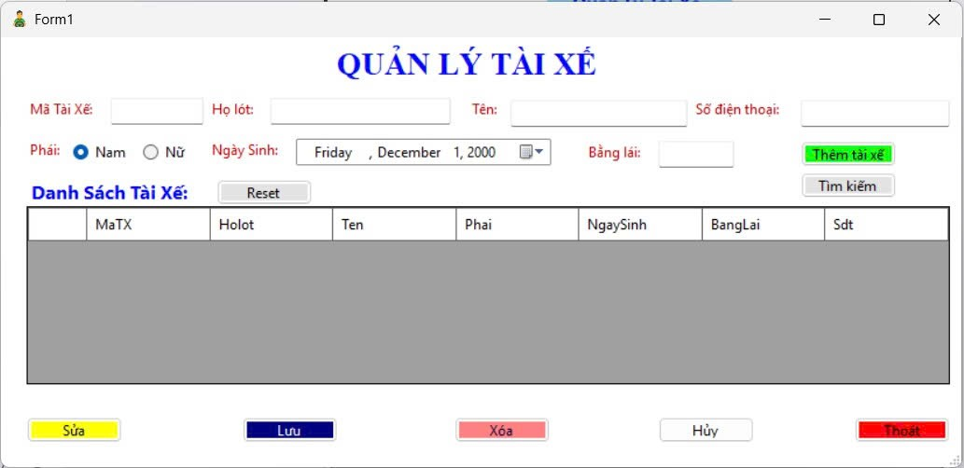
Hình 3.3

3.2.4 GIAO DIỆN QUẢN LÝ PHÂN CÔNG:
Form Quản lý phân công được thiết kế với bố cục rõ ràng, gồm các nhóm chức năng phục vụ việc phân công tài xế và xe cho các chuyến đi. Ở phần trên cùng là tiêu đề “QUẢN LÝ PHÂN CÔNG” nổi bật với cỡ chữ lớn. Bên dưới tiêu đề là khu vực lựa chọn thông tin, bao gồm ComboBox chọn tài xế và ComboBox chọn xe, cho phép người dùng chọn tài xế và phương tiện phù hợp. Tiếp theo là DateTimePicker chọn ngày phân công giúp xác định ngày thực hiện chuyến đi. Form cũng cung cấp DateTimePicker giờ khởi hành để xác định thời điểm xuất phát, cùng với TextBox nhập địa điểm đến để ghi lại nơi kết thúc chuyến đi.
Hệ thống các nút chức năng được bố trí thành hàng ngang, bao gồm: nút “Phân công mới” để tạo chuyến mới; “Sửa chuyến” để chỉnh sửa; “Lưu” để lưu dữ liệu; “Hủy” để bỏ thao tác; “Kết thúc chuyến” để cập nhật trạng thái hoàn thành; “Tìm kiếm” để tra cứu chuyến; và “Thoát” để đóng form. Ngoài ra còn có nút “Reset” nằm dưới tiêu đề danh sách, dùng để đặt lại toàn bộ lựa chọn.

Phần dưới cùng của giao diện là bảng DataGridView “Danh sách chuyến”, hiển thị các chuyến đã được phân công theo các cột gồm: MaPC (mã phân công), MaTX (mã tài xế), MaXB (mã xe buýt), Ngayphangcong (ngày phân công), Giokhoihanh (giờ khởi hành), Trangthai (tình trạng chuyến) và Diadiemden (địa điểm đến). Bảng này giúp người dùng theo dõi toàn bộ các chuyến đi một cách trực quan và chi tiết.
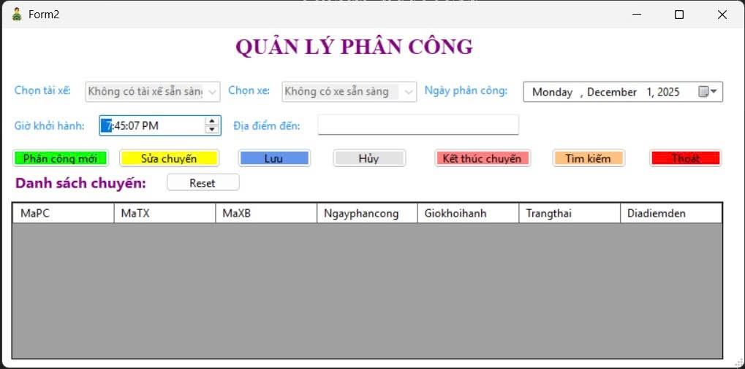
Hình 3.4

CHƯƠNG 4: KẾT LUẬN:

4.1. NHỮNG KHUYẾT ĐIỂM:
Mặc dù hệ thống đã đáp ứng được các chức năng cơ bản như quản lý xe, quản lý tài xế và phân công chuyến, nhưng vẫn còn tồn tại một số hạn chế cần được cải thiện trong tương lai. Thứ nhất, chức năng tìm kiếm chưa được mở rộng đầy đủ cho tất cả các giao diện, đặc biệt là tìm kiếm nâng cao theo nhiều tiêu chí kết hợp. Thứ hai, các thao tác xử lý dữ liệu chủ yếu ở mức cơ bản, chưa có các cơ chế kiểm tra tính hợp lệ của dữ liệu (validation) nhằm hạn chế sai sót khi nhập liệu. Ngoài ra, giao diện chưa hỗ trợ các tiện ích nâng cao như lọc dữ liệu theo thời gian thực, phân trang bảng dữ liệu hoặc thống kê nhanh. Hệ thống cũng chưa có tính năng sao lưu và khôi phục dữ liệu, điều này có thể dẫn đến rủi ro mất dữ liệu khi xảy ra sự cố. Bên cạnh đó, phần mềm hiện mới hoạt động trên môi trường đơn máy, chưa hỗ trợ mô hình mạng nhiều người dùng và chưa có chức năng phân quyền tài khoản.

4.2. HƯỚNG PHÁT TRIỂN
Trong thời gian tới, nhóm hướng đến việc hoàn thiện và nâng cấp hệ thống theo các định hướng sau:
Thứ nhất, mở rộng chức năng tìm kiếm theo nhiều tiêu chí như biển số xe, họ tên tài xế, tình trạng xe hoặc ngày phân công, nhằm hỗ trợ người dùng truy xuất dữ liệu nhanh và chính xác hơn. Thứ hai, xây dựng thêm các báo cáo thống kê như số chuyến theo tháng, tần suất sử dụng từng xe, lịch sử hoạt động của tài xế và trạng thái bảo trì – đăng kiểm. Hệ thống cũng có thể được phát triển thêm tính năng sao lưu – phục hồi dữ liệu tự động nhằm đảm bảo an toàn thông tin. Ngoài ra, nhóm dự định mở rộng phần mềm sang mô hình làm việc nhiều người dùng (multi-user) kết hợp phân quyền theo vai trò, giúp hỗ trợ tốt hơn cho các đơn vị vận tải quy mô lớn.

